Anular Solicitações de Matrícula
Sistema | SIGAA
Módulo | Graduação
Usuários | Perfil específico DRCA e/ou PREG
Perfil | Administrador DRCA e/ou PREG
Última Atualização | 21/02/2020
Esta funcionalidade é utilizada pelos gestores do Departamento de Administração Escolar e permite-os anular as solicitações de matrícula dos discentes de graduação.
Para realizar a operação, acesse o SIGAA -> Módulos -> Graduação -> Administração -> Operações Administrativas -> Anular Solicitações de Matrícula.
Será apresentada a tela para que o usuário Informe os Critérios de Busca de discentes:
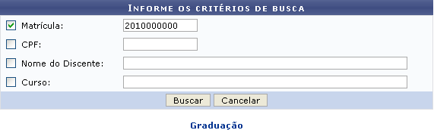Figura 1: Critérios de Busca
Caso desista da operação, clique em Cancelar e confirme na janela que será apresentada pelo sistema para confirmação. Esta operação é válida para todas as telas que apresentem esta função.
Para retornar à página inicial do módulo, clique em . Esta opção é válida sempre que a função estiver disponível.
O usuário deverá buscar pelo discente utilizando um ou mais dos seguintes critérios de busca:
- Matrícula: Informe o número de matrícula do discente;
- CPF: Informe os números do CPF;
- Nome do Discente: Informe qual o nome do discente que deseja fazer a busca;
- Curso: Informe a qual curso o aluno pertence.
Exemplificaremos com o discente de Matrícula 2010000000. Após preencher os critérios desejados, clique em Buscar para prosseguir com a operação. O sistema irá então exibir os resultados da busca da seguinte maneira:
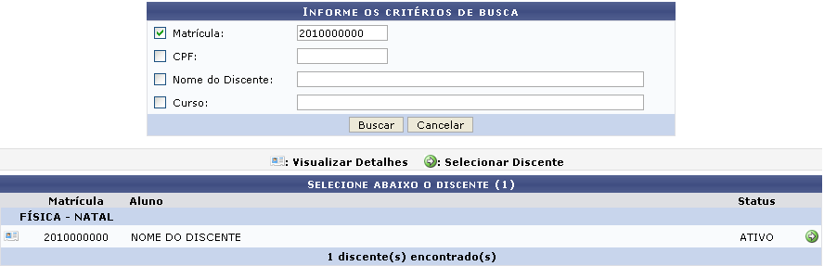Figura 2: Discentes encontrados
O usuário poderá Visualizar Detalhes quanto ao discente desejado clicando no ícone . Os dados que serão mostrados referem-se a, por exemplo, índices acadêmicos do aluno e carga horária por ele integralizada, como mostra a tela abaixo:
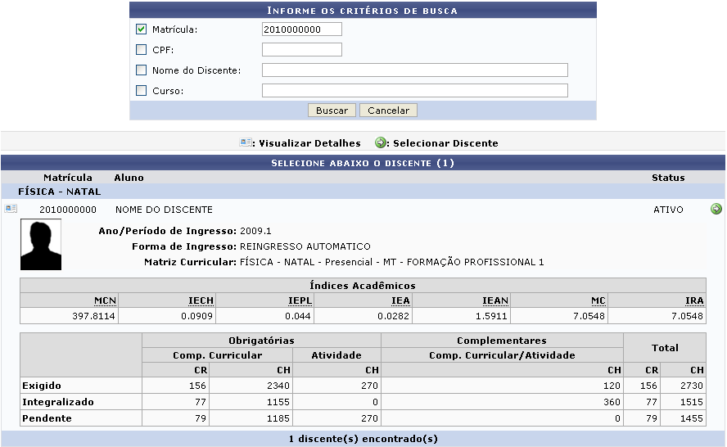|Figura 3: Detalhes
Para Anular Solicitações de Matrícula, clique no ícone . Em seguida, a seguinte tela será gerada:
Selecionar
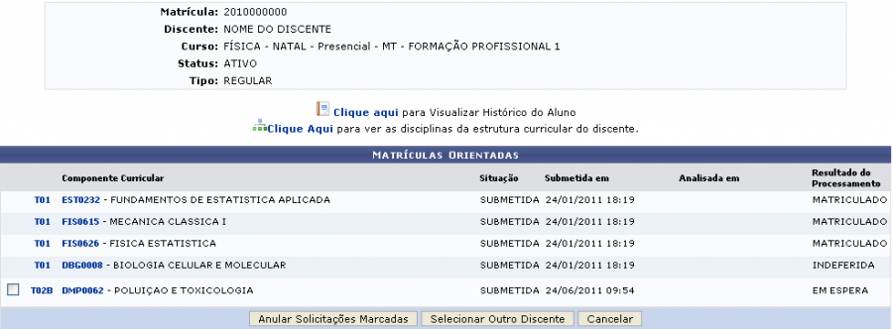Figura 4: Matrículas Orientadas
Para visualizar o histórico do aluno, clique no link . O sistema solicitará a confirmação do download de um documento no formato .PDF conforme mostrado abaixo:
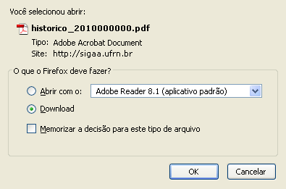Figura 5: Download
Clique em OK para confirmar o download, ou em Cancelar caso desista de efetuá-lo.
Se desejar visualizar as disciplinas da estrutura curricular do discente, clique no link . O sistema irá gerar o seguinte documento:
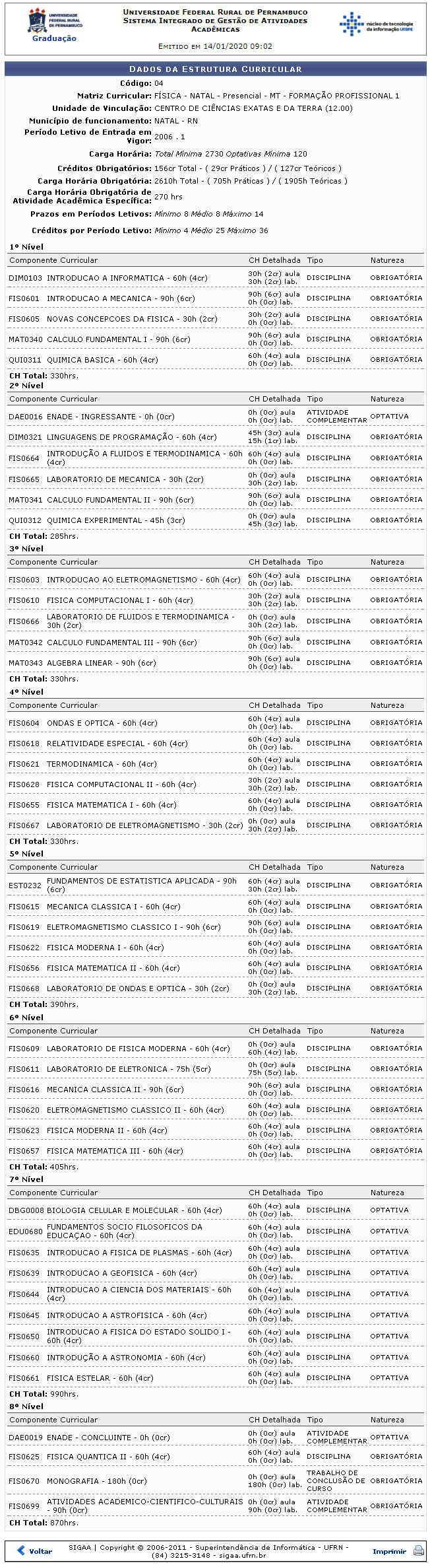Figura 6: Dados da Estrutura Curricular
Para imprimir a estrutura curricular, clique no ícone .
Retorne à tela anterior clicando em Voltar.
Volta à página inicial do módulo ao clicar em , no topo da página.
De volta à página de Matrículas Orientadas, o usuário poderá clicar no link referente ao código de determinada turma, como por exemplo , que refere-se ao componente curricular POLUIÇAO E TOXICOLOGIA, para visualizar Informações da Turma, exibido abaixo:
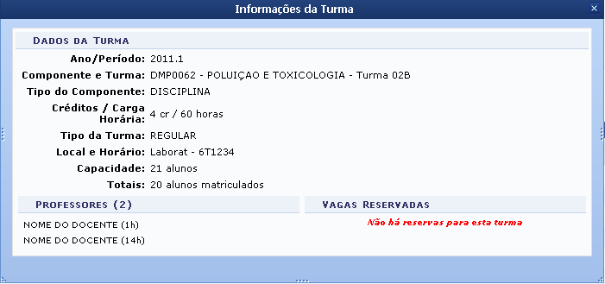Figura 7: Informações da Turma
Para fechar a janela, clique em . Utilize esse mesmo ícone em futuras janelas que forneçam essa mesma opção.
O usuário poderá também, ainda na tela de Matrículas Orientadas, clicar no link referente ao código de determinado componente curricular para ter acesso aos dados gerais deste. Como exemplificação, visualizaremos a tela exibida ao clicar em , que é referente ao mesmo componente curricular do exemplo anterior:
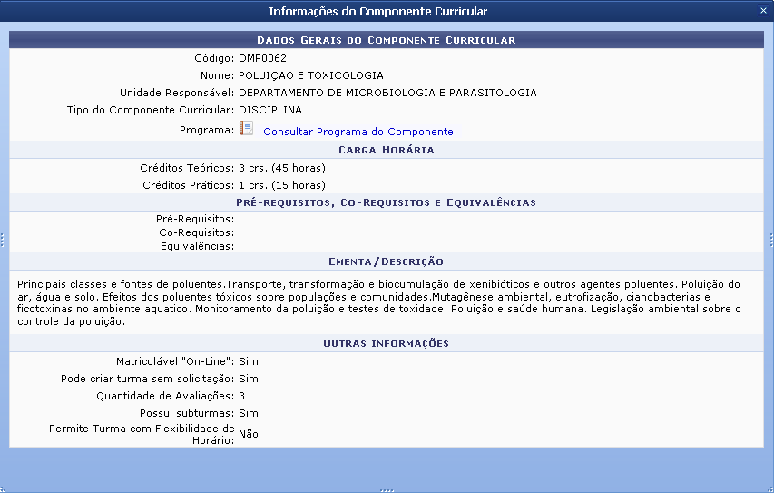Figura 8: Informações do Componente Curricular
Clique no ícone para Consultar Programa do Componente. A tela que será gerada pelo sistema será a seguinte:
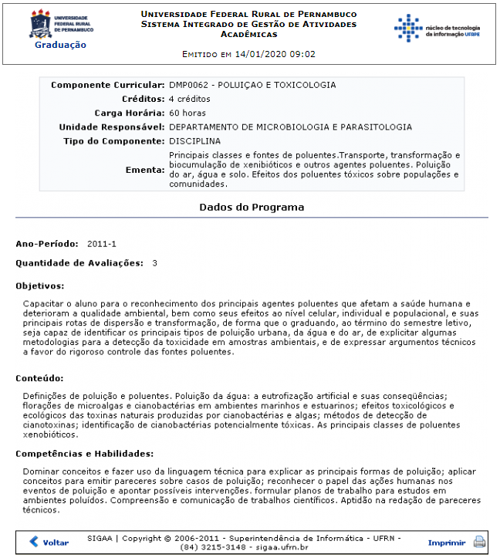Figura 9: Dados do Programa
Para imprimir, clique no ícone .
Retorne à página anterior clicando em Voltar.
Clique em, no topo da página, para retornar à página inicial do módulo.
Retornando à tela Matrículas Orientadas, clique em Selecionar Outro Discente se desejar buscar por um outro aluno.
Selecione o componente curricular cuja solicitação deseja anular. O sistema disponibilizará um campo de preenchimento obrigatório, onde o usuário deverá justificar o Motivo da Anulação, como mostrado abaixo:
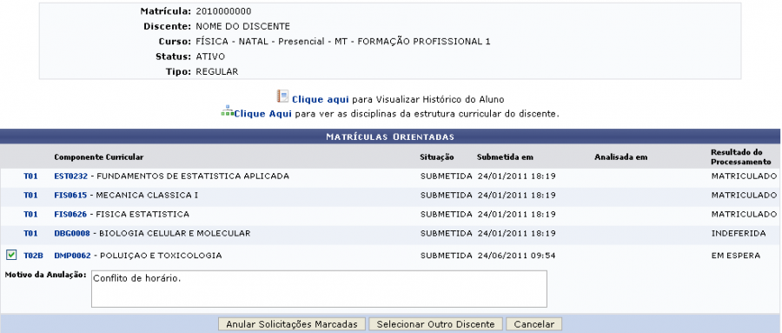Figura 10: Anular Solicitação
Clique em Anular Solicitações Marcadas para concluir a operação. Por fim, será gerada a mensagem de confirmação:
Figura 11: Mensagem de Sucesso
Bom Trabalho!

Manuais Relacionados
- Cancelar Aluno por Abandono
- Alterar Status de Aluno
<< Voltar - Manuais do SIGAA

